生态玩家突破百万，盘点Immutable当前主推的13款游戏

作者：Zen，PANews

今年年初，游戏公链Immutable推出了由 Polygon 提供支持的 Immutable zkEVM 主网的抢先体验版，其生态的快速发展就此正式拉开序幕。进入第二季度，随着《Guild of Guardians》的推出，以及奖励超5000万美元、号称史上最大规模的Web3游戏任务和奖励计划：“主线任务”的发布，其一体化游戏玩家身份解决方案Immutable Passport实现了巨大的增长，注册人数正式突破100万大关，其中仅在5月份就翻了一番。

Immutable zkEVM旨在向游戏开发者提供专用链，其将 zk-rollup 技术的优势与以太坊生态系统相结合，具有 EVM 兼容性、低成本、大规模扩展能力和企业级安全性。而除了在游戏基础设施上予以支持，Immutable还开始向游戏开发者提供资金。今年3月，Immutable与风险投资公司King River Capital联合Polygon Labs成立了1 亿美元的Web3 游戏基金“Inevitable Games Fund”（IGF）。其中Immutable 和 Polygon Labs 将寻找投资机会，King River将管理投资流程并在游戏工作室和 Web3 基础设施公司中部署资金。

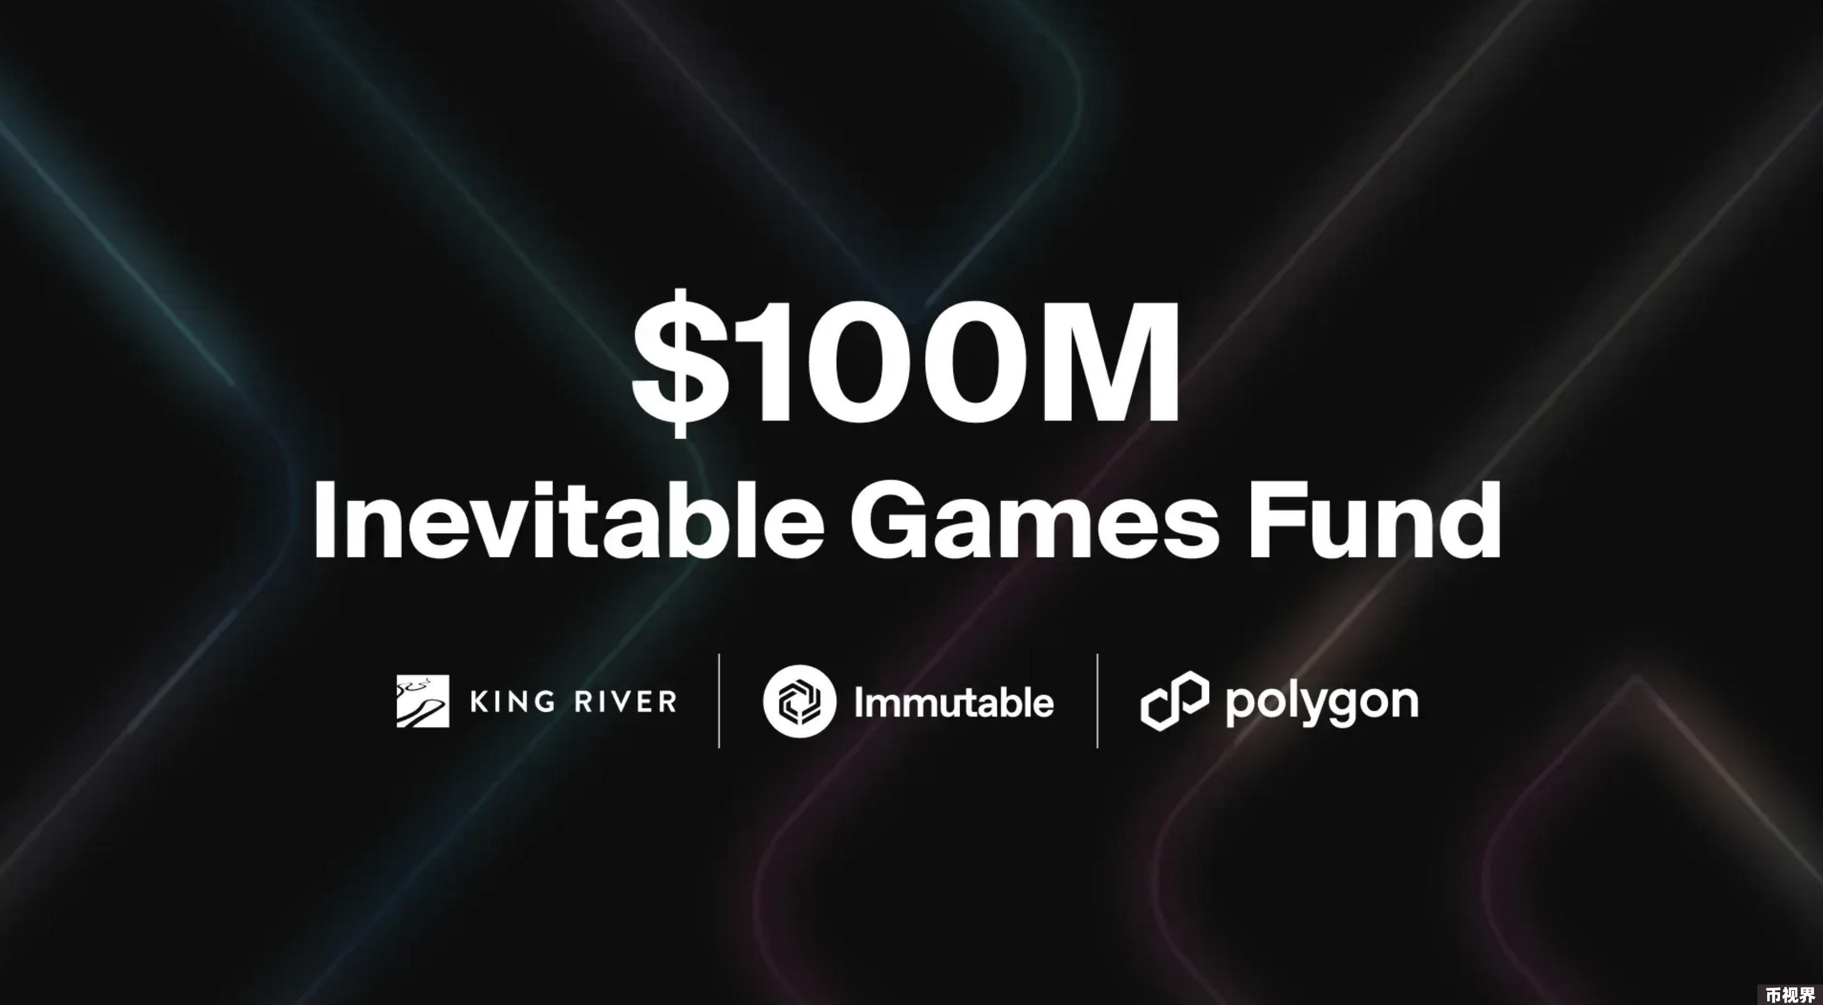

得益于技术基础与资金支持，Immutable zkEVM很快就吸引到了一大批游戏开发者的入驻。据Immutable联合创始人Robbie Ferguson称，在今年的前5个月，Immutable签约资金充足的游戏数量已达147 款，超过2023 年全年，未来5个月，其还将计划推出60多款游戏。而在这两百多款游戏中，目前与“主线任务”相关的十余款游戏显然就是其当下布局的重点。它们是哪些游戏？又有什么亮眼表现？本文PANews将对这些游戏进行盘点。

#### Illuvium

一款多个游戏组成的游戏世界，包括模拟经营类游戏Zero、开放世界冒险类游戏Overworld、自走棋策略竞技类游戏Arena和NFT收集类游戏Beyond，每个游戏都拥有独特的游戏玩法机制来面向不同的玩家群体，但是又通过不同游戏之间互通资源的开采和利用将这四个游戏串联了起来。链游Illuvium已于5月底启动Open Beta版测试网，并在Epic Games商城上推出，提供有Windows和macOS端版本。目前Illuvium已完成4轮融资，总融资额达6500万美元，投资者包括IOSG Ventures、Framework Ventures、Animoca Brands、Spartan Capital和Polygon Ventures等。此外，Illuvium还在2022年通过Illuvium Zero土地的销售筹集了约7200万美元。

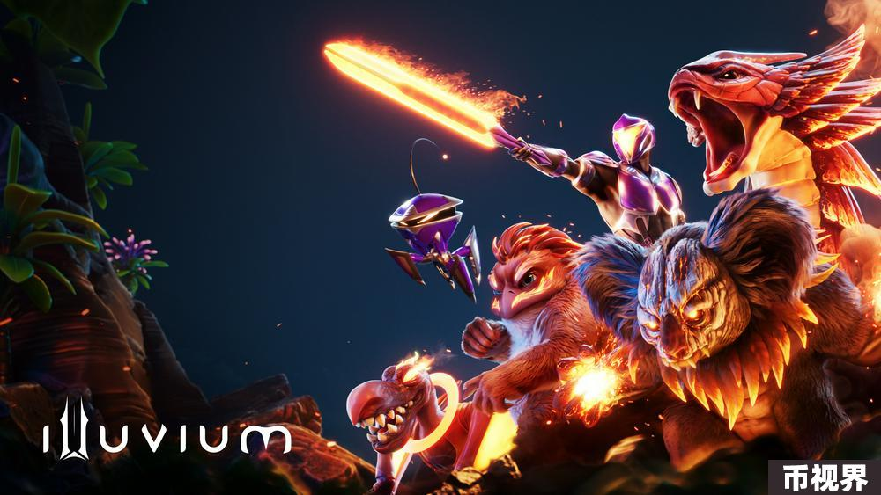

#### Guild of Guardians

一款rogue-lite 移动角色扮演游戏，其灵感来自于《暗黑破坏神》和《龙与地下城》，是由Stepico Games开发、Immutable发行的旗舰游戏。今年5月15日，Guild of Guardians全球发布，同时在Apple iOS App Store和Google Android Play Store上线。该游戏在发行前夕已拥有超过100万预先注册玩家，上线首日每日活跃用户增长了20 倍以上，并一度在美国、菲律宾和新加坡的 Android 和 Apple 应用商店排名前十。

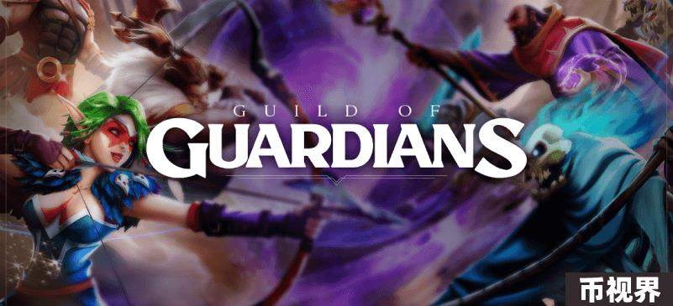

#### Hunters On-Chain

一款俯视角的休闲、 PVE动作冒险游戏，在网页、安卓和 iOS 上免费开放。Hunters On-Chain由区块链游戏开发商和发行商BoomLand开发，该团队成员由经验丰富的游戏专业人士组成，号称共负责发布过200多款游戏，迄今为止下载量超过 15 亿次。Hunters On-Chain提供基于PvE与PvP游戏模式的多种玩法，包括快节奏的狩猎模式、保护国王的合作模式、猎杀Boss的特殊挑战、与其他玩家一较高下的决斗模式，还有供10人参与的大逃杀模式“赏金猎人”。Hunters On-Chain日前推出了Play To Airdrop 活动，活动将包括两个赛季，每个赛季持续一个月，总奖池为 2.5 亿个 $BOOM 代币。

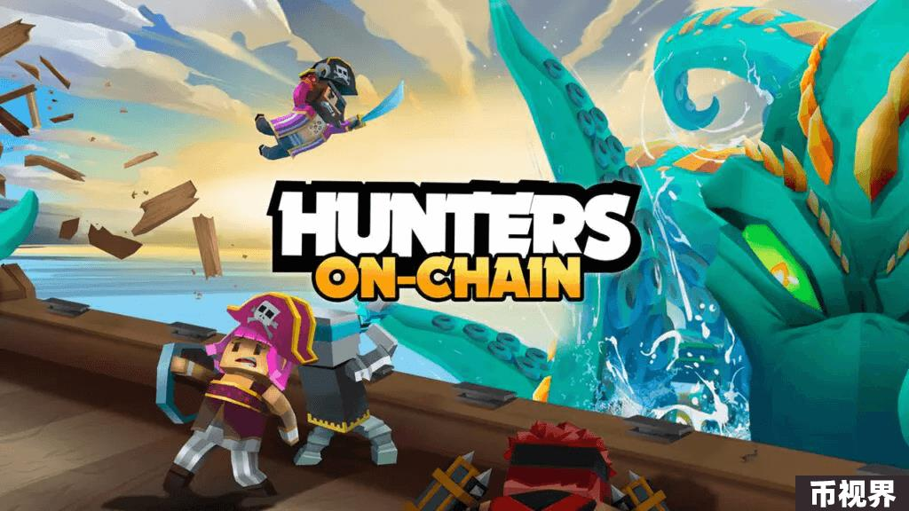

#### Baby Shark Universe

一款水下海洋主题的开放世界角色扮演游戏，玩家可以在其中创建自己的物品、地图等游戏内容，与其他玩家交互并根据自己的选择和行动扩展游戏。该游戏的开发人员拥有在韩国游戏公司Nexon十余年的工作经验。Baby Shark Universe将提供各种基于元宇宙的游戏玩法，包括战斗、收集和制作，以及用户之间的NFT交易。它还最终将支持用户生成内容（UGC）功能，用户可以在其中创建和贡献自己的内容。今年5月，Baby Shark Universe宣布以3400万美元估值完成种子轮融资，参投方包括Animoca Brands、CREDIT SCEND、Sui基金会、Comma3 Ventures等。

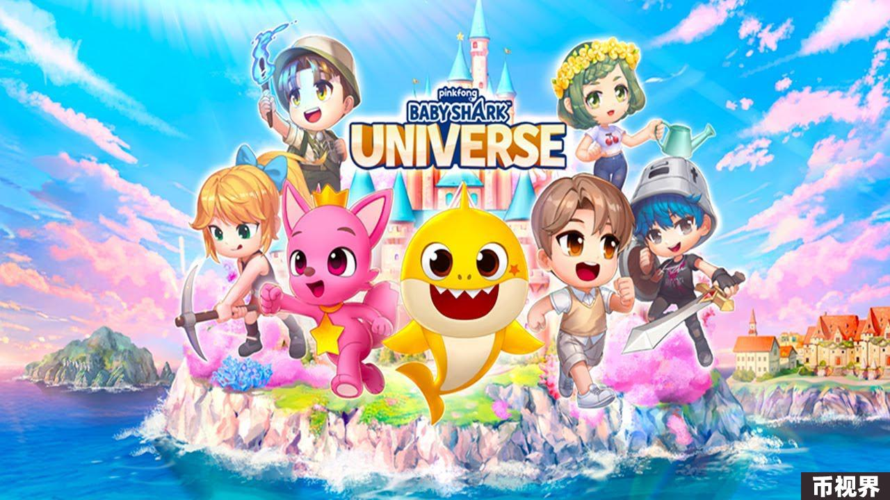

#### Storm Warfare

一款以第二次世界大战为主题的免费集换式卡牌游戏，目前已在 Windows 和 macOS 端推出，并计划近期在 iOS 和 Android 移动端发布。游戏中卡牌分为单位、车辆、炮兵和支援四种不同类型，每张卡都有自己的攻击和防御属性，以及不同的特性和能力。通过收集卡牌、组建卡组，玩家将模拟在二战战场上排兵布阵并与其他玩家展开战斗，目标是通过将敌方指挥官的生命值降至零来取得胜利。Storm Warfare设有游戏内市场，玩家可购买、出售或交易拥有的游戏内 NFT 卡和物品。6月28日至7月12日，Storm Warfare将启动锦标赛，将提供包括5万枚IMX代币空投和5万美元以上的奖池。

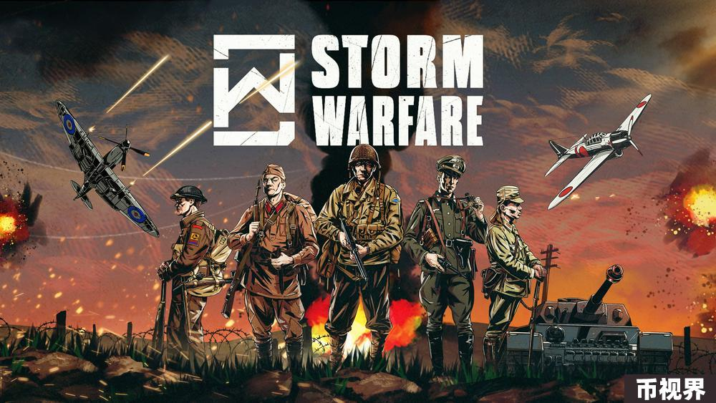

#### Space Nation

一款太空歌剧主题的大型多人在线角色扮演游戏(MMORPG)，游戏凭借广阔的未来世界、复杂的角色和错综复杂的叙事脱颖而出，得到了合作伙伴和VC们的大力支持。该游戏在开发上已共投入了5000万美元的资金，其支持者包括Foresight Ventures、Lighthouse Capital、SevenX Ventures、HashKey Capital、Arcane Group等。故事背景设定在虚构的Telikos星团，这是一片深空边疆，居住着多种族的建造者、战士和幸存者。玩家将扮演星际飞船船长，踏上充满冒险的旅程，面对致命的海盗，穿越危险的环境，并发现秘密和财富。Space Nation目前正在进行太空迷航101活动，提供奖励包括100万OIK、封闭测试2.0访问代码和燃料。

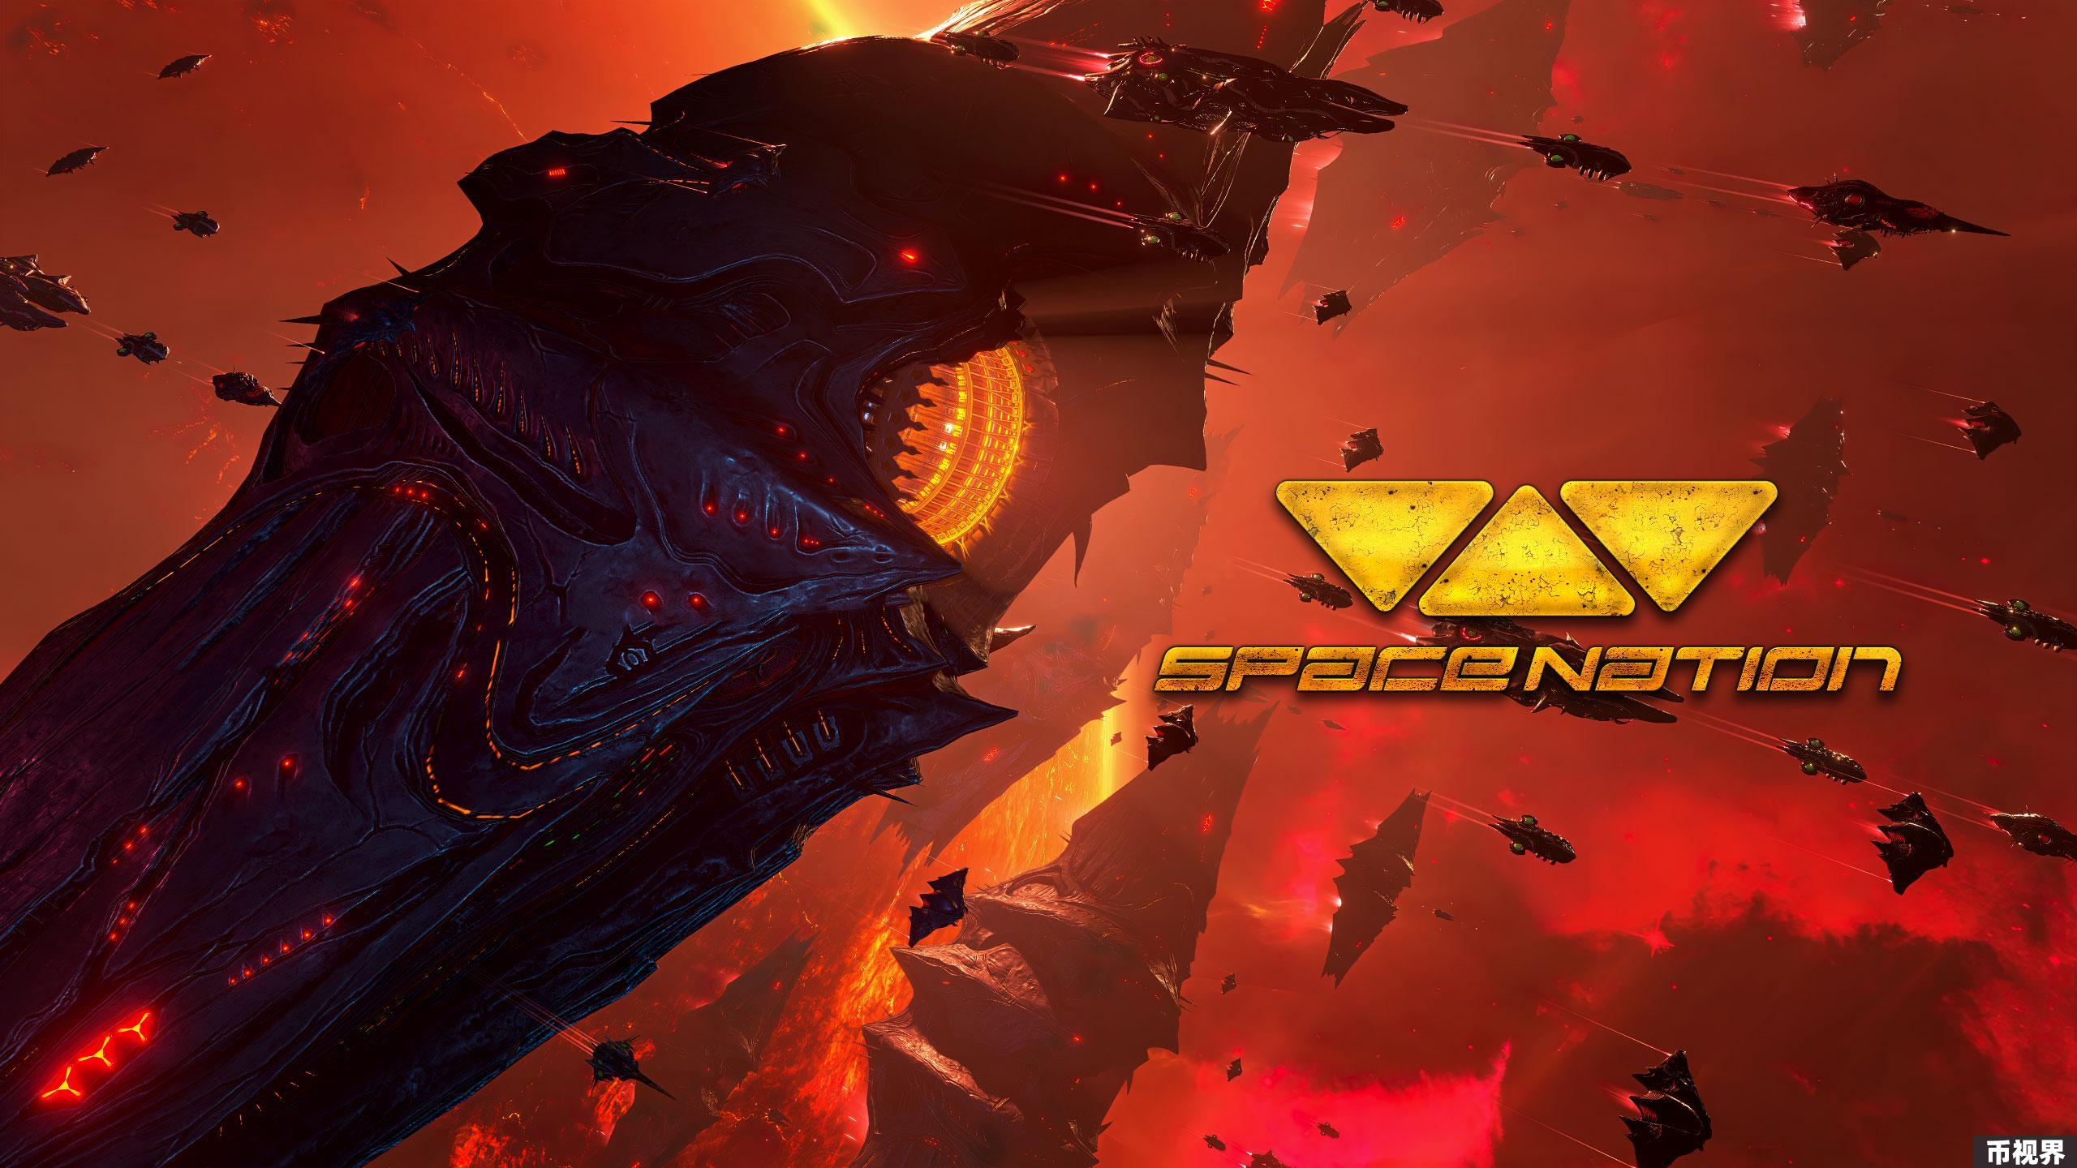

#### Katana Inu

一款以人形柴犬为主要角色的对战游戏，不同角色拥有武术、魔法和近战等多种战斗风格。Katana Inu的游戏模式主要包括允许最多 60 名玩家在开放世界环境中进行对战的大逃杀，以及1v1 、3v3 战斗的竞技场对战。该游戏采用了“P2E”机制，其NFT市场允许玩家用皮肤、帽子和衣服等游戏内物品换取游戏的原生代币 $KATA。截至6月25日，KATA代币完全稀释估值约为4000万美元，近一个月跌幅约为32%。Katana Inu近期与BNB上的热门meme代币Baby Doge达成了合作，共同推出限量NFT系列，限量1000个，并将于6月27日发售。

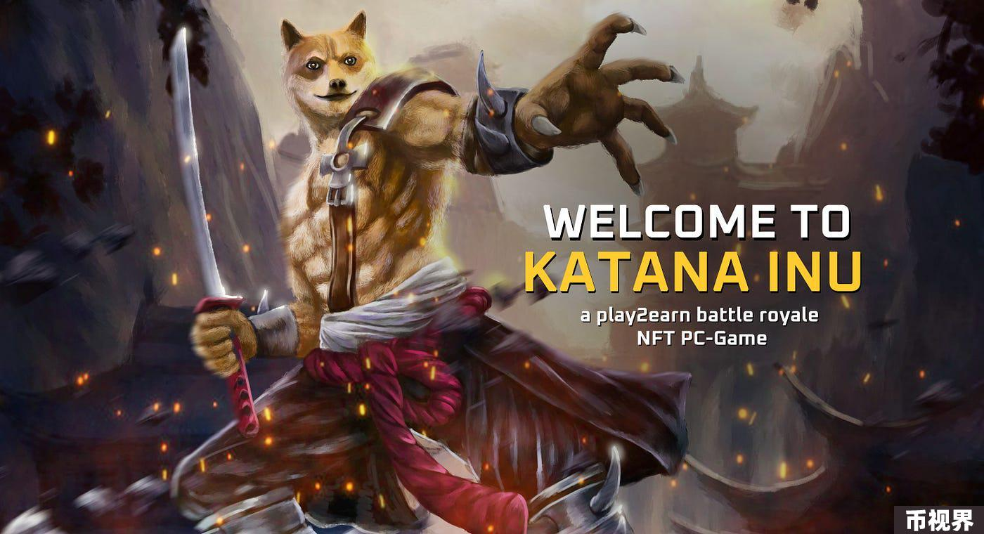

#### Rebel Bots: Epic War

一款集合MOBA机制与集换式卡牌玩法的休闲游戏，已在Apple iOS App Store和Google Android Play Store上线。在游戏中，玩家将控制各自独特的机器人，每个机器人都具有专门的能力和角色，以智取胜并击败对手。游戏注重团队合作和战略，要求玩家在瞬间做出可能扭转战局的决定。游戏的与众不同之处在于其整合了可收集卡牌，这允许玩家可以收集各种机器人、能力和强化道具，每个机器人和卡牌都是独一无二的 NFT。通过参加比赛并取得胜利，玩家可以获得包含随机卡牌和物品的战利品箱。

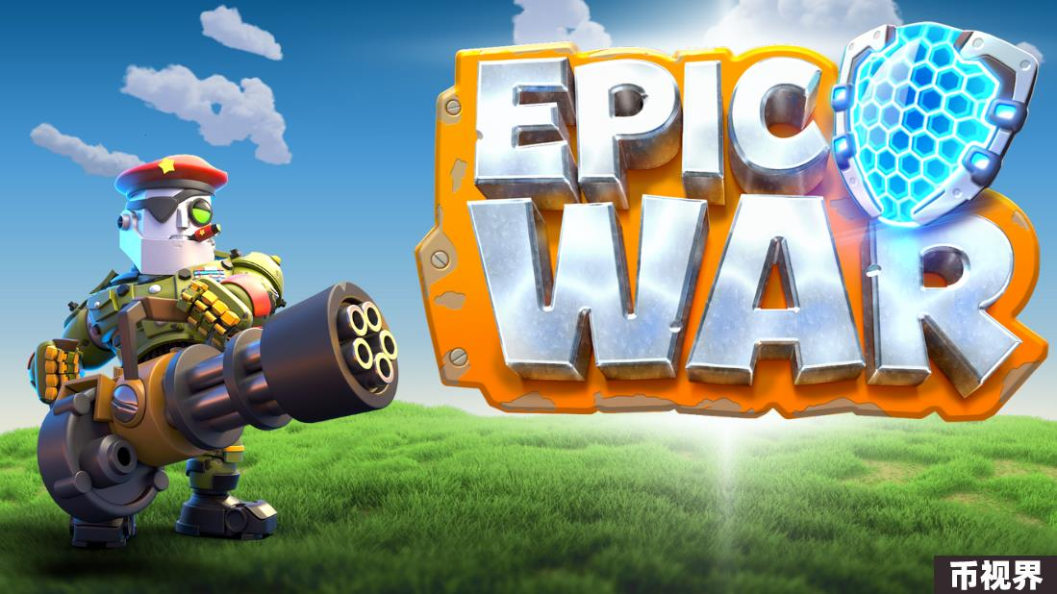

#### Battle Bears Heroes

是一款俯视角3v3射击游戏，包含迷你MOBA、死亡竞赛模式、大逃杀模式、战役模式等多种游戏玩法。该游戏的前作《Battle Bears》系列累计下载量超过 4000 万次，包括Battle Bears -1和Battle Bears 1：Zombies。BBH 是对2010年的经典 BB GO 的改版，其中包含新英雄、PvP 模式，以及具有相同怀旧过场动画的 Battle Bears -1 的新版本。BBH因分歧于今年3月选择与Ronin分道扬镳，并在一个月后官宣将在 Immutable zkEVM上发布。其预计将于7月正式上线，目前已开放预注册。

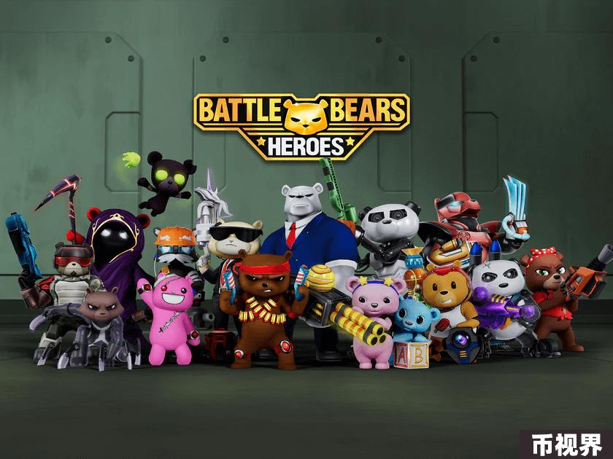

#### Zoids Wild Arena

Zoids Wild Arena是一款集换式卡牌游戏，由ACT Games开发，于今年5月入驻 Immutable生态。该游戏的灵感源自日本知名玩具制造商TOMY Company, Ltd.旗下广受好评的 ZOIDS 动漫系列，卡牌的特色也是以恐龙和动物设计的机甲机器人，并可以交易、收集和对战。具体来说，玩家会使用 30 张卡牌组建牌组进行1v1对战，且每个玩家都可以使用自己预先搭配好的牌组。在比赛中，玩家通过采取不同策略，轮流使用自己的卡牌，并通过将对手减少到零生命值来获胜。

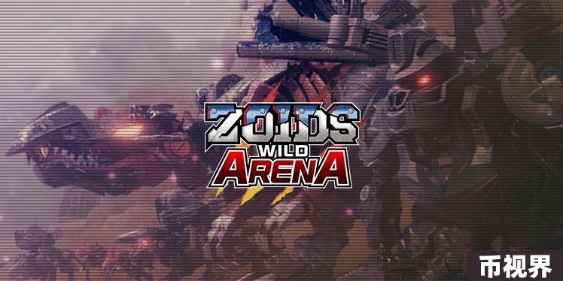

#### Paradise Tycoon

一款模拟类多人角色扮演游戏，由游戏工作室 Empires Not Vampires开发。其游戏机制类似《星露谷物语》，玩家在游戏中拥有一个热带岛屿，并须通过整理、制作和装饰等系列操作使之富饶。去年2月，Empires Not Vampires完成100万美元融资，投资方包括Shima Capital、Zee Prime Capital等。该游戏目前处于公测版2.0阶段，支持游戏内资源交易和制作物品和蓝图的 NFT 交易。Paradise Tycoon最初基于Avalanche开发，后转移到了Immutable。其第二季Play-to-Airdrop将于6月27日推出，玩家可免费参与。

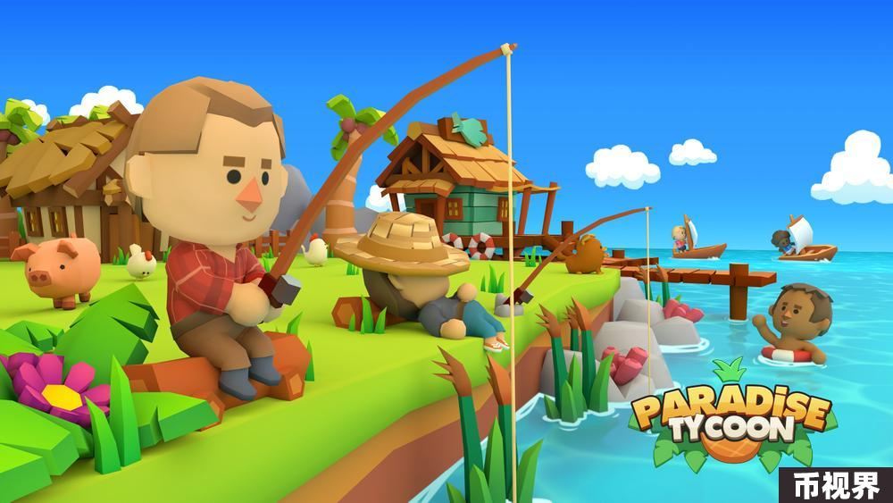

#### Arena of Faith

一款以神人斗争为主题的5V5 MOBA游戏，由VORTEX LABS开发，已在Apple iOS App Store和Google Android Play Store上线。ArenaofFaith基本玩法与王者荣耀等MOBA类游戏相似，游戏中共10名玩家被分成两派进行对战，率先摧毁对方的水晶即取得游戏胜利。游戏通过经济发育、路线控制、双方交战等因素决定走势，每局对战大约为15分钟，需要兼具玩家个人技术以及同队友的配合程度。去年5月，ArenaofFaith宣布完成由Chain Hill Capital领投的175万美金种子轮融资。

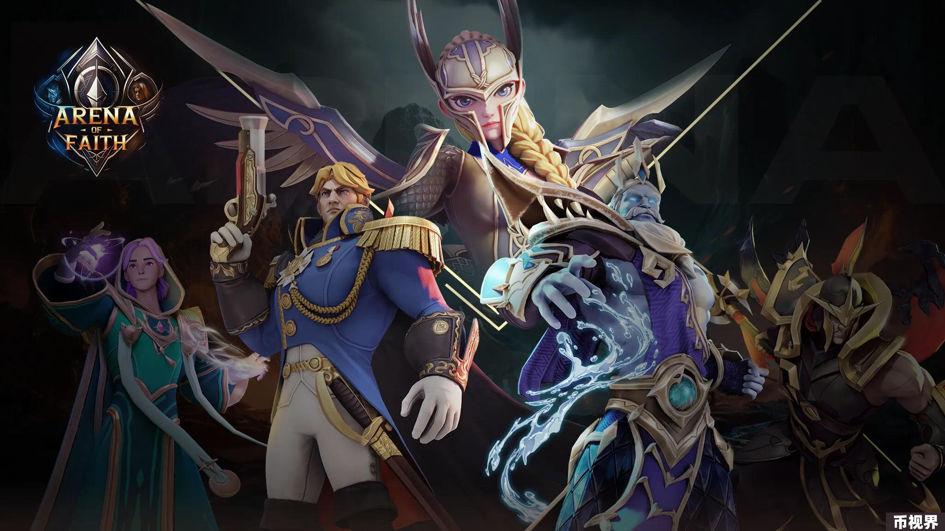

#### Astra Nova

一款以故事为导向的Web3角色扮演游戏，基于Unreal Engine 5游戏引擎构建。Astra Nova 的游戏玩法将探索、战斗、策略和社区驱动的故事叙述融为一体。玩家可以自定义自己的角色，从五大世界毁灭后幸存下来的种族和职业中进行选择。游戏挑战玩家探索 Astra Nova 的广阔景观，从险恶的荒野到古代文明的遗迹。今年3月，Astra Nova登陆Steam商城；今年4月，Astra Nova宣布完成100万美元融资，主要投资者包括Hashgraph Ventures、Oxbull、MoonEdge等。Astra Nova目前正在进行第一章“Saerinda 的陨落”的系列游戏更新，其第二级预计将于本月底推出。

